

Medellín, **Fecha_dia_actual**

Señor(a)

**Nombre Completo del Empleado**

Ciudad

Apreciad(a) **Nombre** empleado,

Para **COMERCIAL NUTRESA** es claro que el talento humano se convierte en su mayor fuente de competitividad y estamos convencidos que sólo en sinergia con nuestros colaboradores logramos los resultados y retos de nuestra Empresa.

Por esta razón y porque creemos en nuestra gente nos complace informarte que a partir del día **DD de MM de AA**, contarás con una asignación salarial integral de **$Salario**

Esperamos seguir contando con tus valiosos aportes para el logro de los objetivos de la organización.

Felicitaciones.

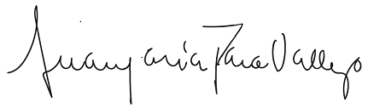

|  |
| --- |
| **Ana María Ponce Vallejo**  **Gerente Desarrollo Humano Org**. |